

รายงาน

เรื่องการพัฒนาเว็บไซต์ด้วย React

นายสราวุฒิ ชมภูเขียว รหัสนักศึกษา 61240233105

เสนอ

อาจารย์ภาณุพันธุ์ ชื่นบุญ

รายงานนี้เป็นส่วนหนึ่งของการศึกษาค้นคว้า

รายวิชาการสัมมนาทางเทคโนโลยีสารสนเทศ IT29301

ภาคเรียนที่ 3/2563

**คำนำ**

รายงานเล่มนี้เป็นส่วนหนึ่งของการสัมมนาทางเทคโนโลยีสารสนเทศ มีเนื้อหาเกี่ยวกับการพัฒนาเว็บไซต์ด้วย React ข้อดี ข้อเสีย การติดตั้งและใช้งาน รวมถึงคำสั่งในการจัดการกับฐานข้อมูลที่เป็นลักษณะของ NOSQL

หากผู้สนใจศึกษาคาดว่าจะได้รับประโยชน์ไม่มากก็น้อย ถ้าหากเนื้อหาในบางส่วนมีความผิดผู้จัดทำก็ขออภัยมา ณ ที่นี้ด้วย

ลงชื่อ

นายสราวุฒิ ชมภูเขียว

**สารบัญ**

**เรื่อง หน้า**

บทที่ 1 เครื่องมือที่ใช้ศึกษา 1

บทที่ 2 ซอฟต์แวร์ที่ใช้งาน 9

บทที่ 3 ปัญหาหรือข้อเสีย ในการใช้งานเครื่องมือที่ศึกษา 15

บทที่ 4 ระบบที่พัฒนา 16

อธิบายระบบที่พัฒนา

หน้ารายการสินค้า

หน้าตะกร้าสินค้า

หน้าการสั่งซื้อ การระบุข้อมูลการจัดส่ง

การชำระเงิน (Paypal)

บรรณานุกรม

**บทที่ 1 เครื่องมือที่ใช้ศึกษา**

การพัฒนาเว็บไซต์ด้วย MERN Stack MERN Stack คือ Framwork ที่ใช้ในการพัฒนาเว็บไซต์   
ตัวหนึ่งซึ่งประกอบด้วยส่วนหลักๆ 4 ส่วนคือ MongoDB , Express , React และ NodeJS

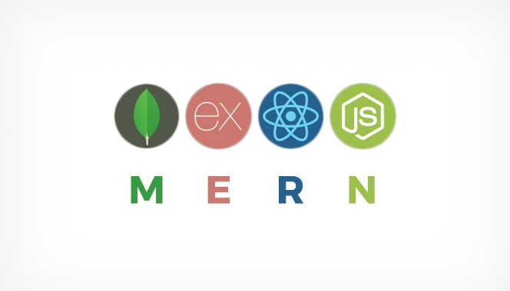

**React คืออะไร?**

A JavaScript library for building user interfaces

* React, there are two versions

1). React-JS for web

2.) React-Native for mobile app

* React can work like Angular but it is just a library not framework.
* ReactJS is used to implement single-page web application "SPA"
* React is developed by Facebook
* React-JS concepts and syntax can be adopt with React-Native - to

develop mobile app over 70%.

**Node.js คืออะไร?**

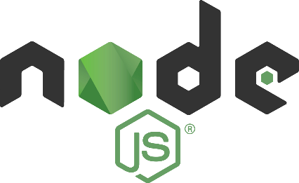

Node.js เป็น open-source cross-platform สำหรับพัฒนาหลังบ้าน Node.js เป็น JavaScript ที่มีสภาพแวดล้อมแบบรันไทม์บน engine V8 และช่วยให้นักพัฒนาสามารถเขียนคำสั่งบน command line   
ในการเรียกเครื่องมือเพื่อสร้างเว็บเพจแบบไดนามิก

การติดตั้ง <https://nodejs.org/en/>

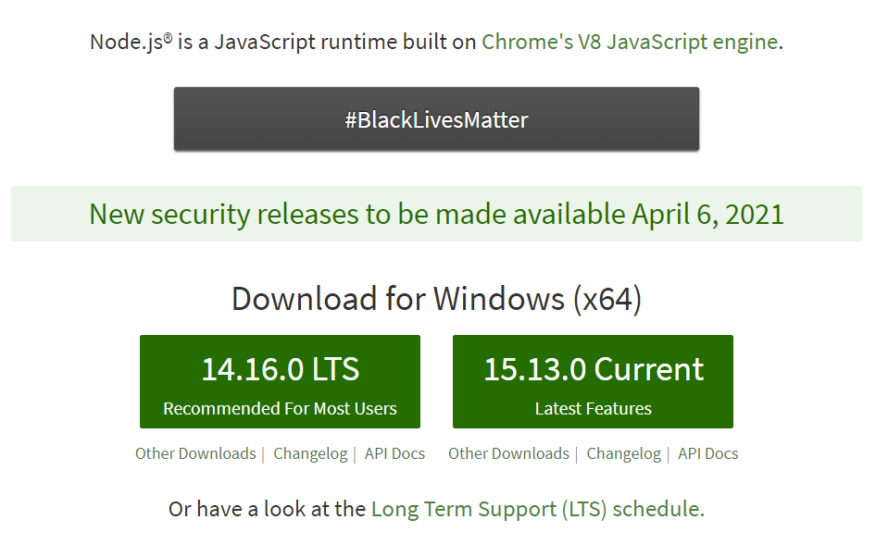

NodeJS เป็น JavaScript runtime ที่ทำให้ JavaScript ที่ปกติเขียนอยู่บนเว็บ ในส่วนของ frontend ให้สามารถใช้งานในส่วนของ backend หรือ server

**npm คืออะไร ?**

npm (Node Package Manager) คือตัวช่วยที่คอยทำหน้าที่จัดการกับ Package ของ Node ให้เรา อย่างเช่น application/package หรือ module ต่างๆ

**การติดตั้ง React**

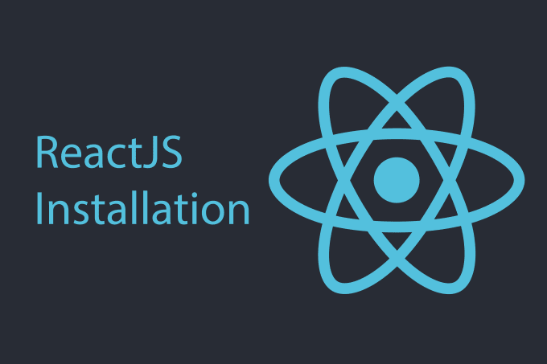

Create a New React App

npx create-react-app my-app

cd my-app

npm start

การติดตั้ง https://reactjs.org

**MongoDB?**



MongoDB เป็น open-source document database โดยเป็นฐานข้อมูลแบบ NoSQL คือไม่มี relation (ความสัมพันธ์) ของตารางแบบ SQL ทั่วๆไป แต่จะเก็บข้อมูลเป็นแบบ JSON (JavaScript Object Notation) แทน การบันทึกข้อมูลทุก ๆ record ใน MongoDB เราจะเรียกมันว่า **Document** ซึ่งจะเก็บค่าเป็น key และ value จะเห็นได้ว่ามันก็คือ JSON

# **การติดตั้ง MongoDB Compass**

<https://www.mongodb.com>

รองรับหลาย Platform Windows, OSX, RedHat Ubuntu

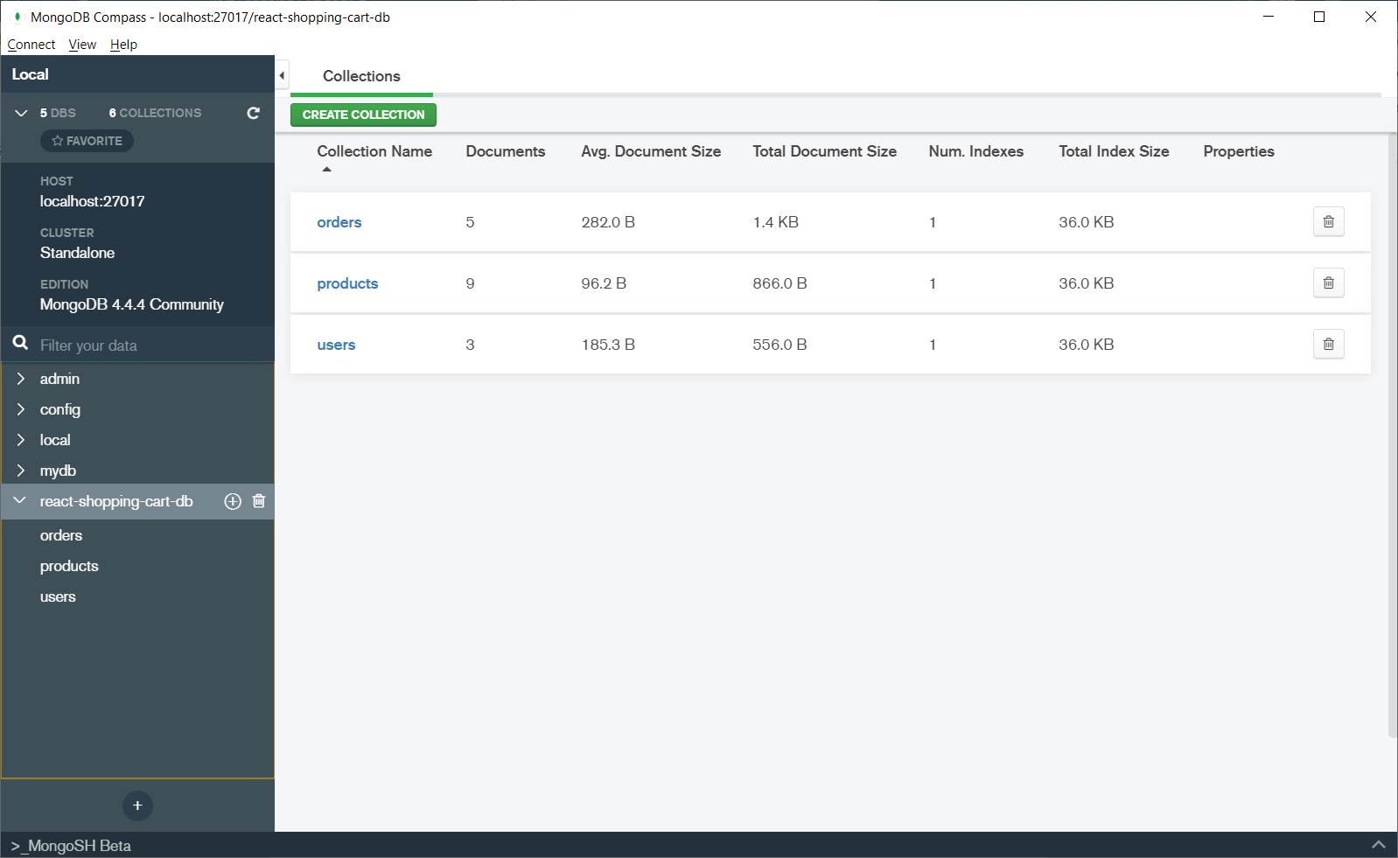

**Mongoose?**



<https://mongoosejs.com/>

[Mongoose](http://mongoosejs.com/) เป็น ODM (Object Document Mapping) ตัวหนึ่งของ MongoDB ทำหน้าที่จัดการ schema, กำหนด model การเชื่อมต่อ การ Insert, Query รวมถึงการทำ Data Validation

**การเชื่อมต่อ MongoDB ด้วย mongoose**

const mongoose = require("mongoose");

// Connect to mongodb

connectMongodb = async () => {

  try {

    await mongoose.connect("mongodb://localhost:27017/test ", {

      useNewUrlParser: true,

      useUnifiedTopology: true,

    });

      console.log("Mongodb connection success");

  } catch (error) {

      console.error("Mongodb connection failed!");

  }

};

connectMongodb();

**การสร้าง Model**

const mongoose = require("mongoose");

const userSchema = mongoose.Schema({

  username: {

   type: String,

    required: true,

  },

  password: {

    type: String,

    required: true,

  },

});

module.exports = mongoose.model("users", userSchema);

**คำสั่งในการ เพิ่ม ลบ แก้ไข ด้วย mongoose (CRUD)**new model().save()  
Model.deleteMany()  
Model.deleteOne()  
Model.find()  
Model.findById()  
Model.findByIdAndDelete()  
Model.findByIdAndRemove()  
Model.findByIdAndUpdate()  
Model.findOne()

Model.findOneAndDelete()  
Model.findOneAndRemove()  
Model.findOneAndReplace()  
Model.findOneAndUpdate()  
Model.replaceOne()  
Model.updateMany()  
Model.updateOne()

**ตัวอย่างการใช้งาน**

Create เพิ่มข้อมูลลงใน Database

const result = new userSchema(data).save()

**Query ข้อมูลทั้งหมด**

const result = userSchema.find()

**Update ข้อมูลอ้างอิงจาก id**

const result = userSchema.findByIdAndUpdate(id, updateData)

**Delete ข้อมูลอ้างอิงจาก id**

const result = await userSchema.findByIdAndDelete(filterId)

**MATERIAL-UI?**

React components for faster and easier web development. Build your own design system, or start with Material Design.

การติดตั้งด้วย npm

// with npm

npm install @material-ui/core

// with yarn

yarn add @material-ui/core

https://material-ui.com

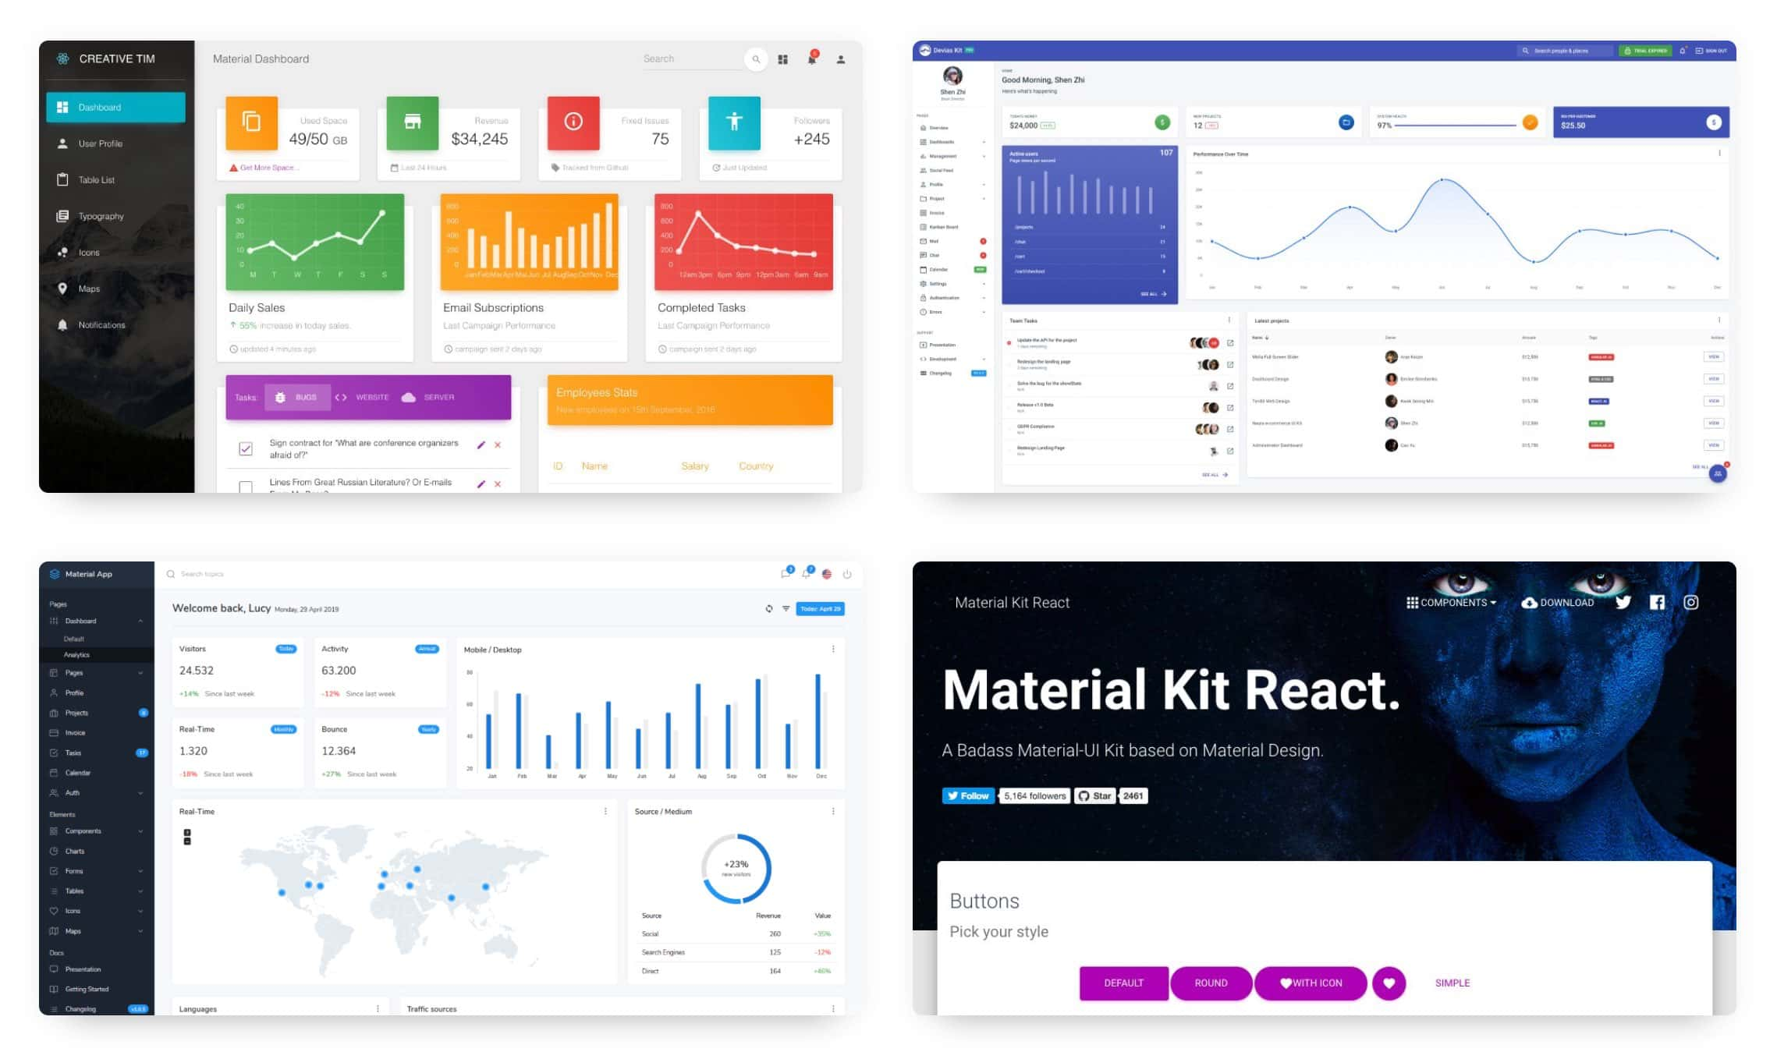

**บทที่ 2 ซอฟต์แวร์ที่ใช้งาน**

**visual studio code**

VS Code หรือ Visual Studio Code จากบริษัทไมโครซอฟต์ เป็นโปรแกรมประเภท Editor ใช้ในการแก้ไขโค้ดที่มีขนาดเล็ก แต่มีประสิทธิภาพสูง เป็น OpenSource โปรแกรมจึงสามารถนำมาใช้งานได้โดยไม่มีค่าใช้จ่าย เหมาะสำหรับนักพัฒนาโปรแกรมที่ต้องการใช้งานหลายแพลตฟอร์ม รองรับการใช้งานทั้งบน Windows , macOS และ Linux รองรับหลายภาษาทั้ง JavaScript, TypeScript และ Node.js ในตัว และสามารถเชื่อมต่อกับ Git ได้ง่าย สามารถนำมาใช้งานได้ง่ายไม่ซับซ้อน มีเครื่องมือและส่วนขยายต่าง ๆ ให้เลือกใช้มากมาย รองรับการเปิดใช้งานภาษาอื่น ๆ ทั้ง ภาษา C++ , C# , Java , Python , PHP หรือ Go สามารถปรับเปลี่ยน Themes ได้ มีส่วน Debugger และ Commands เป็นต้น ซึ่งบทความนี้จะเป็นการสอน วิธีการใช้งาน Visual Studio Code เบื้องต้น มาเริ่มกันเลย

ดาวน์โหลดและติดตั้ง https://code.visualstudio.com

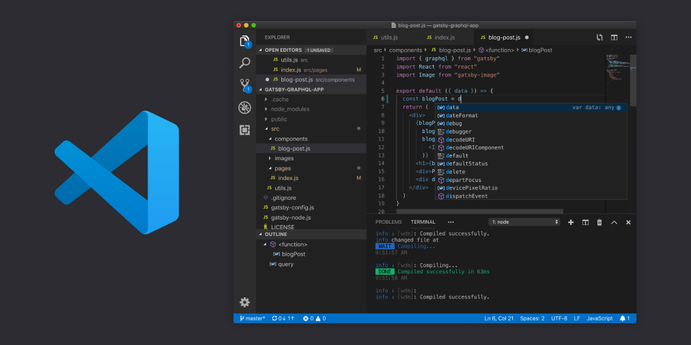

**VSCode Extensions**

|  |  |
| --- | --- |
| ES7 React/Redux/GraphQL/React-Native snippets |  |
| Highlights Matching |  |
| html to JSX |  |
| Prettier - Code formatter |  |
| vscode-icons |  |
| Color Highlight |  |
| Auto Rename Tag |  |
| Auto Complete Tag |  |
| Auto Close Tag |  |

**Postman?**  Postman เป็นเครื่องมือที่ไว้ใช้สำหรับ API Developers ซึ่งหากให้อธิบายในความหมายง่ายๆก็คือ โดยปกติแล้วเมื่อเราเขียน API Service ขึ้นมาเรามักจะใช้ Postman ที่เป็น API Testing tool ในการส่ง Request และดู Response ที่ได้ต่างๆกลับมา

ดาวน์โหลดและติดตั้ง <https://www.postman.com>



Postman สามารถทดสอบ API ได้ FULL ระบบมากเช่น GET POST PUT DELETE และอื่น ๆ

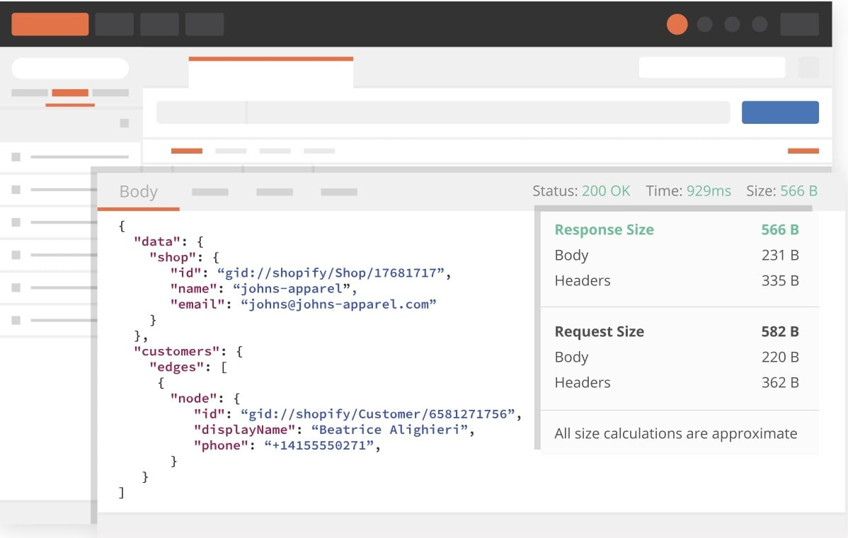

**React library ไลบรารี่สำหรับพัฒนาทั้ง Front-end และ Back-end**

**# Back-end**

Package.json

- npm init -y

express

- npm install express

[Express](https://expressjs.com/) เป็น web application framework บน Node.js ที่ได้รับความนิยมมากๆตัวหนึ่งครับ ซึ่งตัว Express เนี่ยจะมีฟีจเจอร์ต่างๆที่ช่วยให้เราทำเว็บได้สะดวกขึ้น เช่น การทำ routing, middleware การจัดการ request และ response เป็นต้น ทำให้เราสามารถพัฒนาเว็บโดยใช้ Node.js ได้สะดวกและรวดเร็วยิ่งขึ้น

body-parser

- npm install body-parser

แปลงข้อมูลจาก req ที่เข้ามา สามารถกำหนดได้ให้เชื่อมต่อแบบใดตัวอย่าง JSON urlencoded สามารถกำหนด static folder เพื่อความ secured

cors

- npm install cors

ใช้สำหรับจัดการเรื่องของ network CORS (Cross-Origin Resource Sharing) เวลา deploy ขึ้น production จริงๆ

formidable

- npm install formidable

สำหรับอ่านข้อมูล field และ file ที่มาจาก req

mongoose

- npm install [mongoose@5.11.15](mailto:mongoose@5.11.15)

การเชื่อมฐานข้อมูล mongodb การสร้าง model

fs extra

- npm install fs-extra

สำหรับการจัดการ image text

bcrypt (hash data)

- npm install bcrypt

เข้ารหัส password (hash)

Tools

nodemon

- npm install -g nodemon

ใช้สำหรับ monitoring server

**# Front-end**

Install React

- npx create-react-app react-shopping-cart

สร้างโปรเจค

react router dom

- npm install react-router-dom

ใช้ในการจัดการ route ต่างๆ การเปลี่ยนหน้าของ UI โดยที่หน้าเว็บไม่ต้อง Reload ใหม่

axios

Promise based HTTP client for the browser and node.js

- npm install axios

Axios คือ open source JavaScript libary สำหรับ http request เรียกง่ายๆ ก็คือ ตัวที่ใช้สำหรับเชื่อมต่อกับ API Service เพื่อการรับส่งข้อมูลแบบ RESTful API

url join

- npm install url-join

ใช้ในการเชื่อมต่อ path ในการทำ http interceptor

redux

- npm install redux

ใช้ในการจัดการ state management

react redux

- npm install react-redux

ใช้ในการสร้าง store แชร์ข้อมูลเป็นลักษณะ global

redux logger

npm install redux-logger

ใช้ในการดู logger state

Material-UI

CSS Front-end

material core

- npm install @material-ui/core

material svg icons

- npm install @material-ui/icons

- npm install @material-ui/lab

ลง alert แจ้งเตือนและ ui อื่น ๆ

ติดตั้ง font material

<link rel="stylesheet" href="https://fonts.googleapis.com/css?family=Roboto:300,400,500,700&display=swap" />

<link rel="stylesheet" href="https://fonts.googleapis.com/icon?family=Material+Icons" />

add to index.html

Material-Table

- npm install material-table

สร้างตามรางข้อมูล ในรูปแบบ Data Table API

Formik

- npm install formik --save

- formik-material-ui

การจัดการฟอร์ม การ validate ข้อมูลให้พร้อมก่อนส่งไปยังฝั่ง server

**บทที่ 3 ปัญหาหรือข้อเสีย ในการใช้งานเครื่องมือที่ศึกษา**

**ข้อเสียของ React**

เนื่องจาก React เป็นแค่ library ดังนั้นการพัฒนาเว็บไซต์ต้องใช้ library จากข้างนอกเข้ามาใช้งานร่วมด้วย ซึ่งจะต้องคำนึงถึงการอัปเดตในอนาคต การใช้งานและด้านความปลอดภัย

**การอัปเดตเวอร์ชันใหม่ของ library**

เนื่องจาก library บางตัวทำให้เกิดปัญหากับโปรเจค ทำให้ต้องหาทางแก้ไขใหม่ เช่น การระบุลงใหม่ด้วยเวอร์ชัน stable เพียงพอ ตัวอย่าง npm I [sqlite3@4.1.1](mailto:sqlite3@4.1.1)

**การจัดการกับ Asynchronous**

ReactJS ทำงานในรูปแบบ Asynchronous อาจทำให้เกิดปัญหาของข้อมูล   
ถ้าหากต้องการกำหนดการทำงานแบบเป็นขั้นลำดับต้องใช้ฟังก์ชัน async await หรือ promise เข้าช่วย

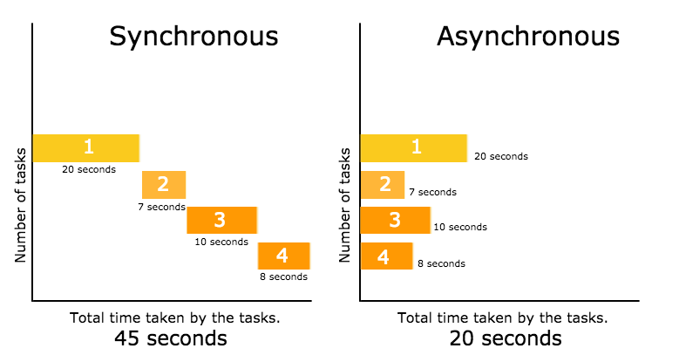

**บทที่ 4 ระบบที่พัฒนา**

React Shopping Cart

**# การสั่งซื้อ**

สามารถทำการสั่งซื้อสินค้าและจัดการตะกร้าสินค้าได้

สามารถระบุข้อมูลการจัดส่ง

สามารถชำระเงินผ่าน Paypal (sandbox)

**# การจัดการสินค้า**

สมัครสมาชิก

เข้าสู่ระบบ

จัดการเพิ่มสินค้า แก้ไข อัปเดต

**หน้ารายการสินค้า**

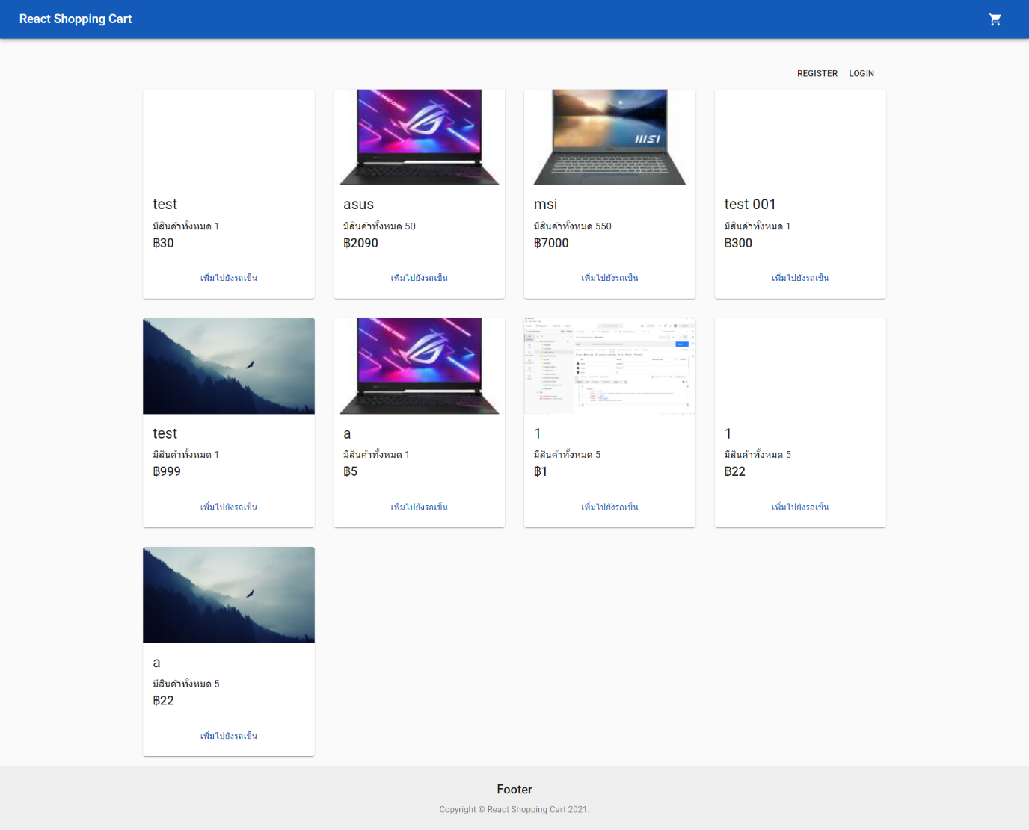

**หน้าตะกร้าสินค้า**

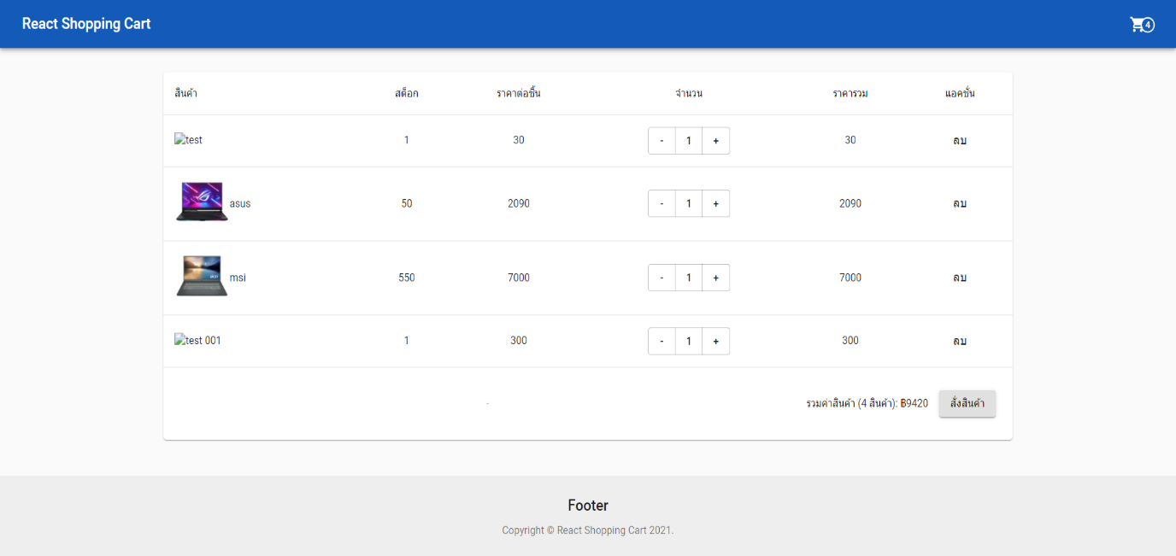

**หน้าการสั่งซื้อ การระบุข้อมูลการจัดส่ง**

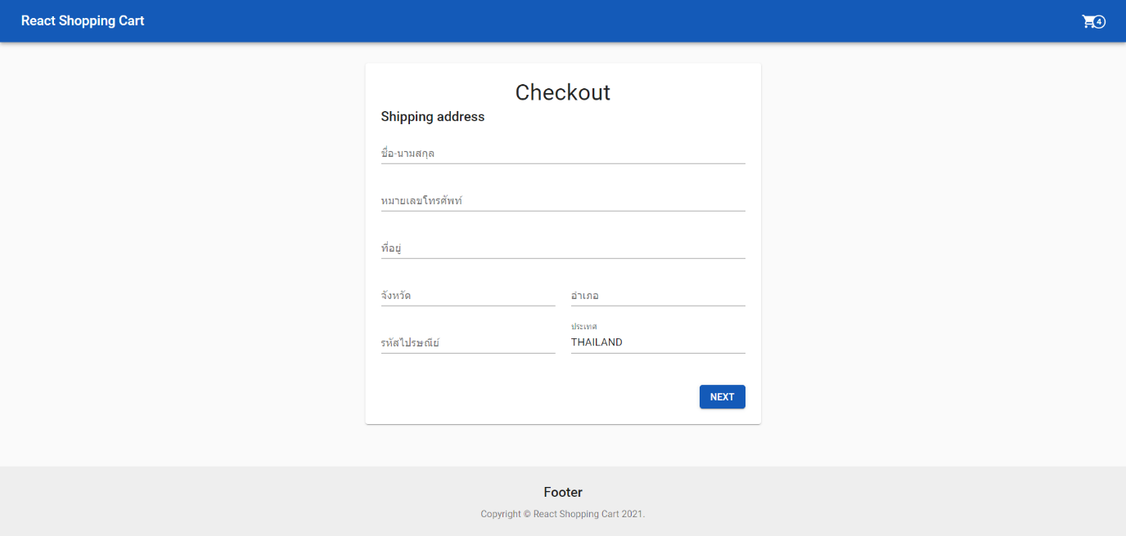

**การชำระเงิน (paypal)**

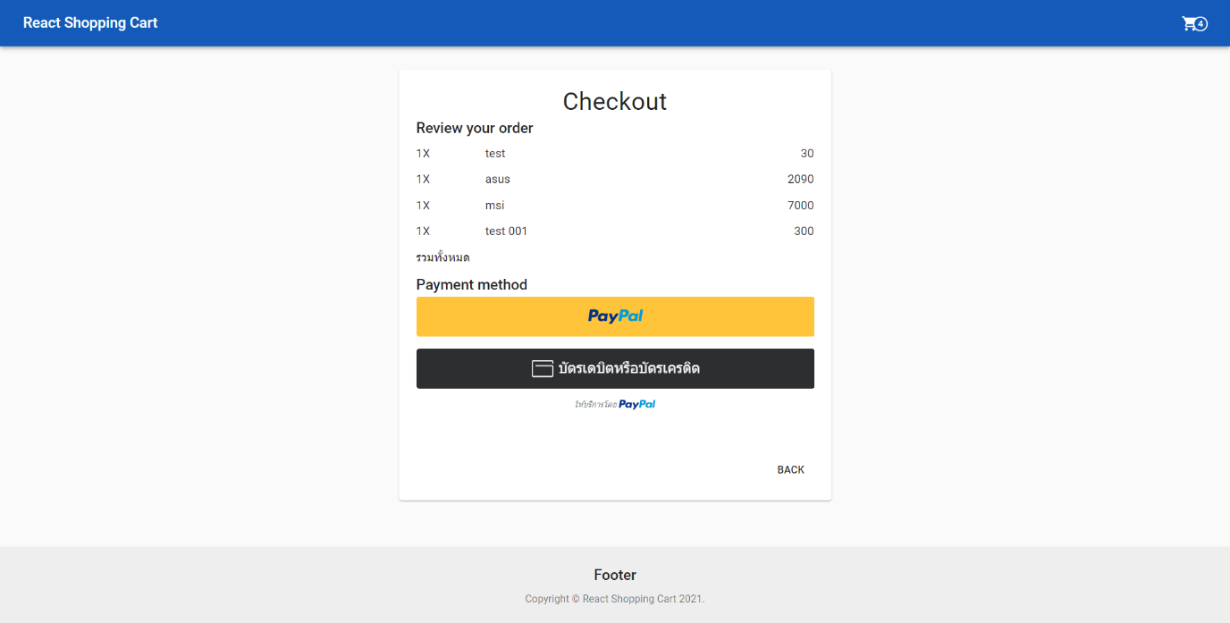

**หน้า Login**

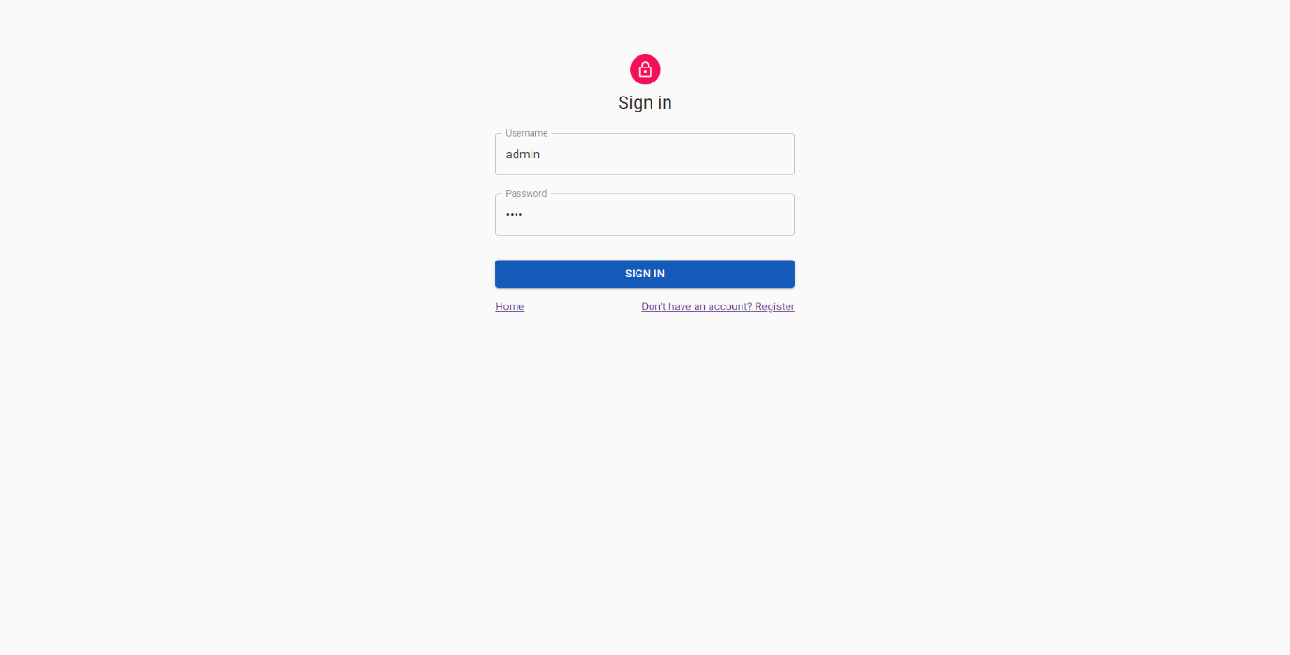

**หน้า Register**

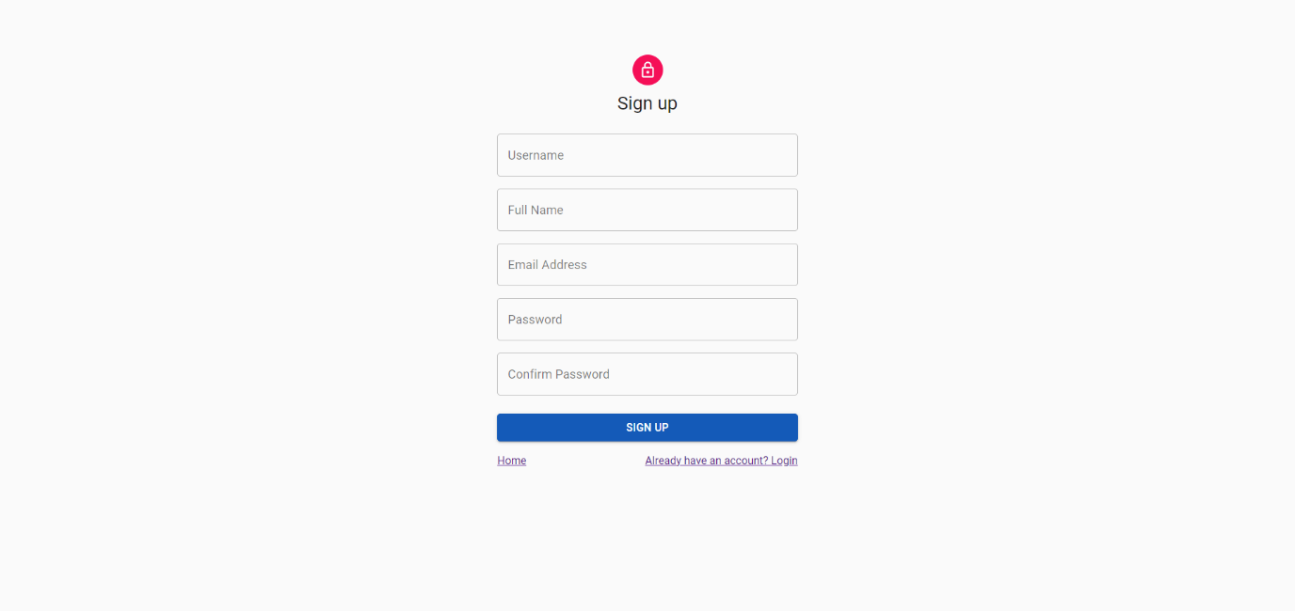

**จัดการ Stock, Create, Edit และ Delete**

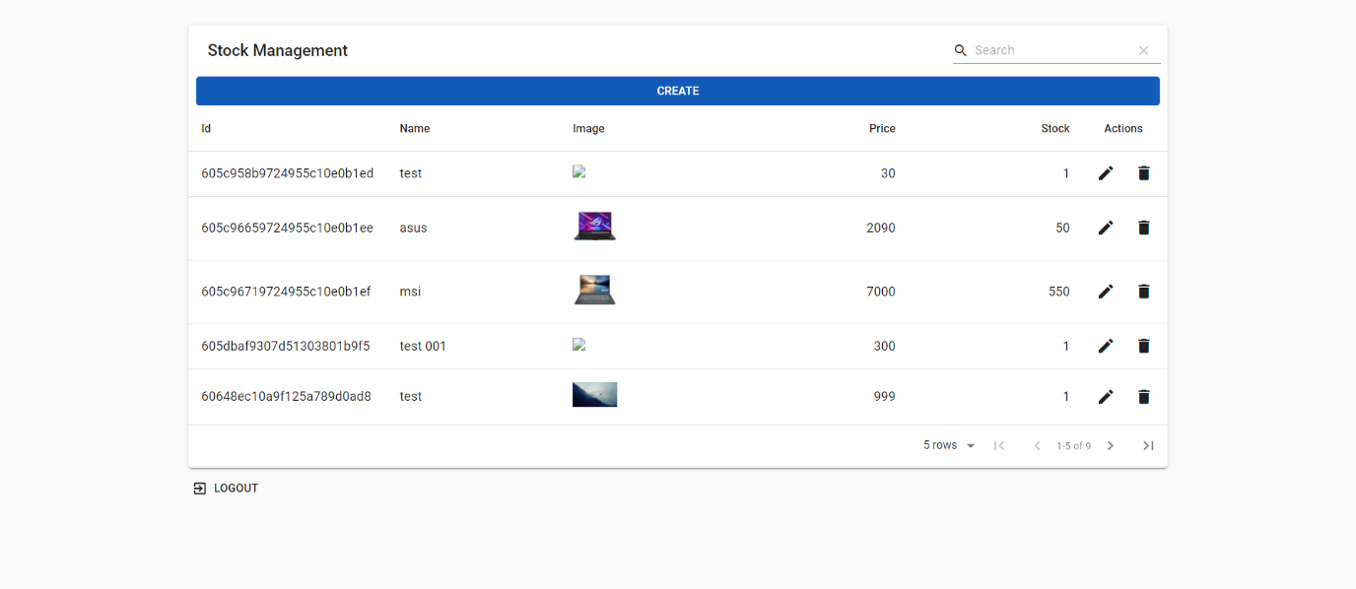

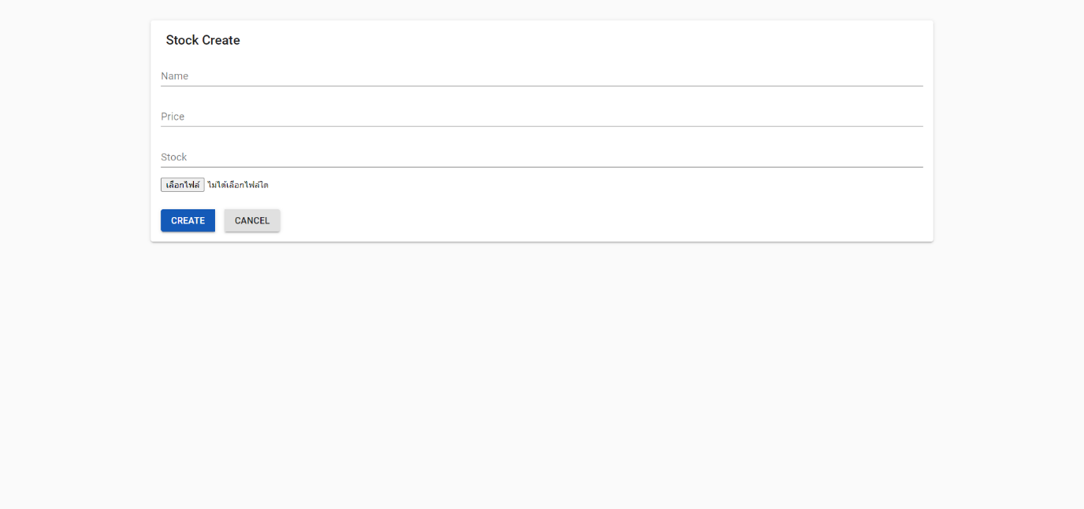

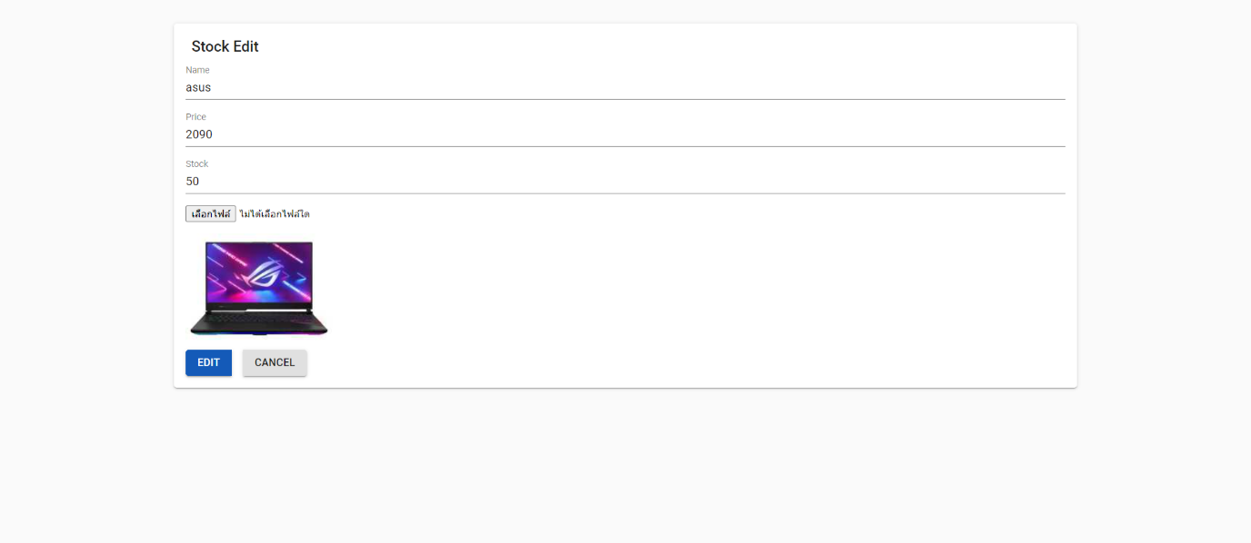

**บรรณานุกรม**

https://reactjs.org

https://devahoy.com/blog/2015/07/getting-started-with-nodejs/

https://nextflow.in.th/2016/node-js-for-web-developer/

https://mosprogramer.medium.com

<https://www.mongodb.com/>

http://cs.bru.ac.th/

https://khasathan.in.th/archives/237/nodejs-and-mongoose-mongodb-odm/

https://medium.com/@aofleejay

https://blog.nextzy.me/axios-based-http-promise-de13980aec55

https://material-ui.com/